1. Пусть сегодня заполнилось цветами половина озера, тогда завтра (20 день) покроется цветами всё озеро. Значит на 19 день половина озера покрылась цветами.

2.

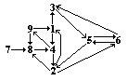  
Ответ: 784913526

3. Пусть х -площадь луга, тогда после первого дня осталось скосить х-15 га 20% оставшейся площади - это 0,2(х-15).   
За два дня было скошено 15+0,2(х-15), что составляет 36% от х, т.е. 0,36х  
Составляем уравнение:  
15 + 0,2(х-15) = 0,36х  
умножим обе части уравнения на 10  
150+2(х-15) = 3,6х  
120+2х = 3,6х  
1,6х = 120  
х = 75

Ответ: 75га

4. Число 1995 нужно разложить на простые множители. Получаем 1995=3\*5\*7\*19

Раскладываем цифры 3, 5, 7, 19 на две группы.

Решение: (3\*19)\*5\*7=1995

Получается, что 19 исходное число.

5. 1) 23\*7=161(м) – трубы длинной 7 метров потребуется.

2) 167-161=6(м) – осталось взять.

3) 5\*2=10(м) – трубы длинной 5 метров потребуется.

4) 23+2=25(тр.) – потребуется всего для проведения водопровода в дом.

Ответ: 25 труб.

6. Потребуется 10 попыток т.к., сначала нужно 4 попытки (чтобы найти ключ к 1 чемодану), затем 3 попытки, 2 попытки, 1 попытка.

8. 5,5/7 или 55/70 или 11/14 После чего подгоняем под знаменатель и выравниваем. Хотя можно еще проще. Сперва 5 делим на 7, потом 6 на 7. Берем среднее арифметическое от результатов (0.8) и умножаем на 19. Получаем 15,2. Округляем результат до 15, проверяем и останавливаемся на 15/19.

9. Решение:

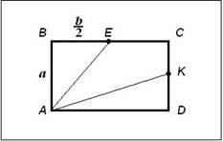

Предположим, что один из отрезков (*АК*) оказался вдвое длиннее другого (*АЕ*). Значит *АК* = 2*АЕ*. Обозначим *АВ* = *а*, *ВС* = *b*. Из ∆*АВЕ* выразим отрезок *АЕ*, из ∆*ADК* – *АК*, и составим равенство:

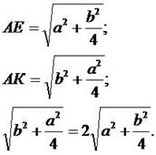

Возводим обе части равенства в квадрат. Получили:

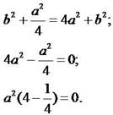

Ответ: один из отрезков оказаться вдвое длиннее другого не может.